Κόνιτσα 22/06/2020
ΔΕΛΤΙΟ ΤΥΠΟΥ

Ο Σύλλογος Τριτέκνων στην Κόνιτσα

Την Κυριακή 21 Ιουνίου 2020 ο Πρόεδρος Στρατσιάνης Παναγιώτης και η ταμίας Αθανασίου Ελένη του Διοικητικού Συμβουλίου του Συλλόγου Τριτέκνων Νομού Ιωαννίνων βρέθηκαν στην πανέμορφη Κόνιτσα, όπου είχαν συνάντηση με τον Δήμαρχο κ. Εξάρχου Νικόλαο.

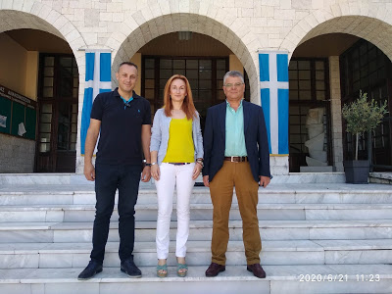

Η συνάντηση έγινε σε πολύ καλό και οικογενειακό κλίμα καθώς και ο Δήμαρχος είναι τρίτεκνος και γνωρίζει πολύ καλά τα προβλήματα αλλά και τις δυσχέρειες που αντιμετωπίζουν οι γονείς με τρία τέκνα. Οι δύο πλευρές υποσχέθηκαν να ξανασυναντηθούν στο άμεσο μέλλον στην Κόνιτσα για να συζητήσουν αλλά και να κάνουν από κοινού δράσεις που να αφορούν τα μέλη μας στην ακριτική περιοχή.
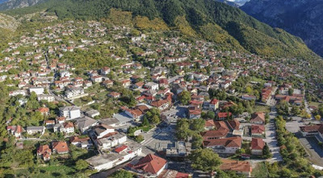

Στην συνέχεια τα μέλη του Διοικητικού Συμβουλίου προχώρησαν σε νέες εγγραφές και ανανεώσεις καρτών μελών του Συλλόγου στο Δημαρχείο.

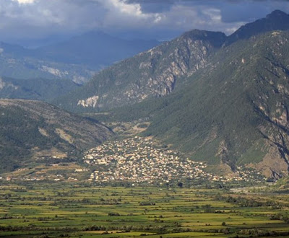
Ευχαριστούμε πάρα πολύ τον Δήμαρχο και το Διοικητικό του Συμβούλιο για την παραχώρηση της αίθουσας στο Δημαρχείο, όπως καθώς και τα μέλη μας για την προσέλευση τους αλλά και για την ζεστή φιλοξενία τους.
Για το Διοικητικό Συμβούλιο

Ο Πρόεδρος  Στρατσιάνης Παναγιώτης | Ο Γενικός Γραμματέας  Τζοβάρας Κων/νος

